## *Karim Ennassiri*

# INF 04 : Travail sur les Djinns à rendre pour le 8 avril

Objectif :

L’objectif du travail est de faire un rendu joli et animer pour l’ensemble des strophes qui composent les Djinns de Victor Hugo. Des rotations, des slides, des mouvements, une coloration, et d’autres effets vont donner un nouveau look aux Djinns. Un petit peu de CSS, beaucoup de JQuery c’est les ingrédients de cette recette.

La solution

Le plugin JQuery [Scrollama](http://johnpolacek.github.io/superscrollorama/), présente un ensemble de fonctionnalités pour but de faire des animations sur le texte. Une rotation, mouvement de texte de droite à gauche et l’inverse, animation avec coloration de texte, et beaucoup plus d’effets proposés par cette forte bibliothèque. Il suffit de scroller le texte pour que l’événement se déclenche. Dans le cas de notre devoir, une fois on commence à scroller la page chaque strophe des 15 présent vas être animé par un effet différent.

Exemple :

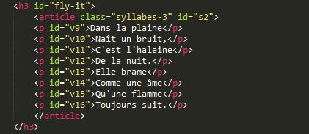

Code HTML correspondant à l’exemple

Cet exemple présente l’effet « Fly-it » appliqué sur le 2éme strophe des djinns. Une fois le scroll arrive au niveau de deuxième strophe, ce dernier est censé apparaitre de gauche à droite d’une manière rapide.



Code JQuery correspondant à l’exemple

Il existe d’autre effets utilisé dans la page, tel que :

* « Fade-it » : un effet fondu
* « spin-it » : faire apparaitre le texte en le tournant
* « scale-it » : un effet d’escalade
* « pin-frame-slide» : apparaitre le texte sous forme d’un slide
* ….

JQuery tout seul ne suffit pas, il faut absolument ajouter une couche CSS à la page, définir le rendu des balises, des textes, et des images… En ce qui concerne cette solution, le commencement été d’écrire le code CSS pour les balise de base : Body, h1, h2, h3, définir les dimensions, le type de police, sa taille…

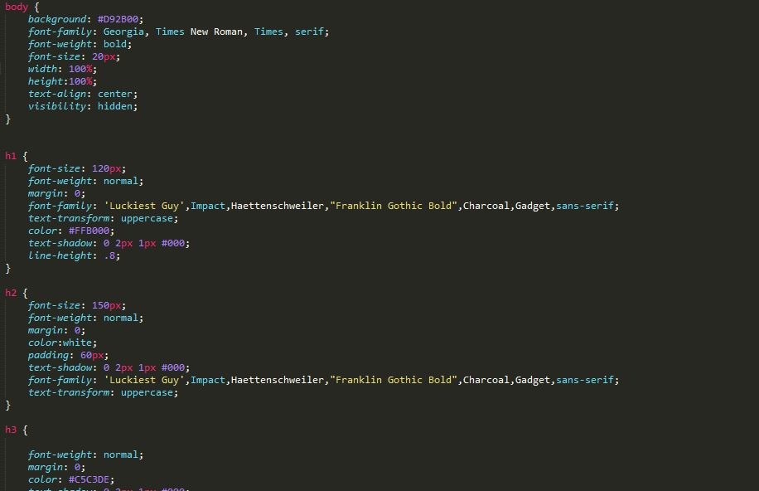

Dans un 2éme temps écrire le code des balises qui vont contenir les animations :

Exemple :

* Title : la balise équivalente au titre de la page
  + Tile-line1 : la première ligne de titre
  + Tile-line2 : la deuxième ligne de titre
  + Tile-line3 : la troisième ligne de titre

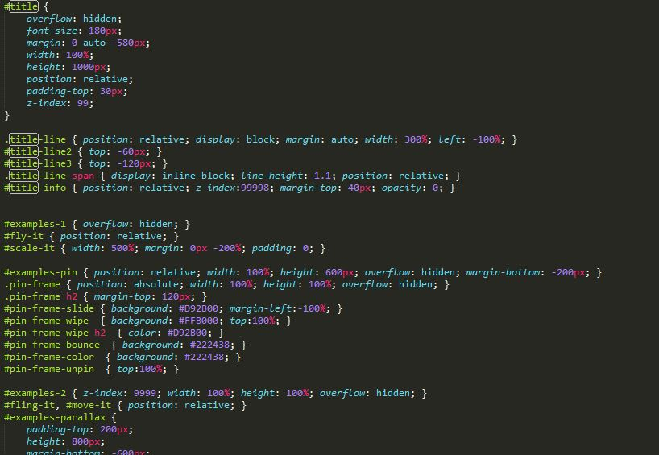

Compatibilité par rapport aux navigateurs :

### Firefox : Compatible à 70%, il ne réalise pas quelques effets tel que ‘pin-frame-slide’, ‘pin-frame-slide’, l’avantage de lancer la page sur firefox c’est son rapidité à le lecteur des fichiers JQuery.

### Chrome, Internet explorer : Compatible à 90%, il n’applique pas l’effet ‘spin-it’. Le défaut de l’utilisation de chrome c’est qu’il est long à lire fichiers JS, on est censé attendre quelques secondes pour que la page se lance